河南省高层次专业技术人才选拔管理系统
使用手册
（国务院特殊津贴申报）

一、操作步骤
（一）河南省高层次专业技术人才选拔管理系统为网页版，打开网址http://expert.hnzjgl.gov.cn/login即可进入河南省高层次专业技术人才选拔管理系统登录页面,或点击河南省专业技术人员公共服务平台http://www.hnzjgl.gov.cn/网页内本系统的链接窗口进入登录页面。
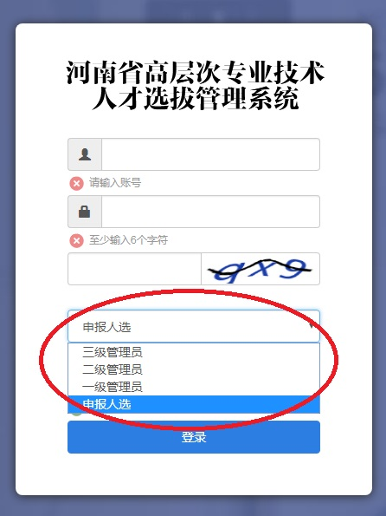
（图1）
- 在登录页面输入账号、密码和验证码。账号和密码由二级或三级管理员分配。二级管理员为各省辖市、省直管县（市）人力资源社会保障局、省直有关单位；三级管理员为各县（区）人力资源社会保障局、市（县）直有关单位、省直单位下属单位、省属高校等。各申报人选按照管理员分配的账号和密码，在图1中的下拉框中选择“申报人选”角色登录。为提高个人申报数据的安全性，请申报人选登陆后，立即对初始登陆密码进行修改。
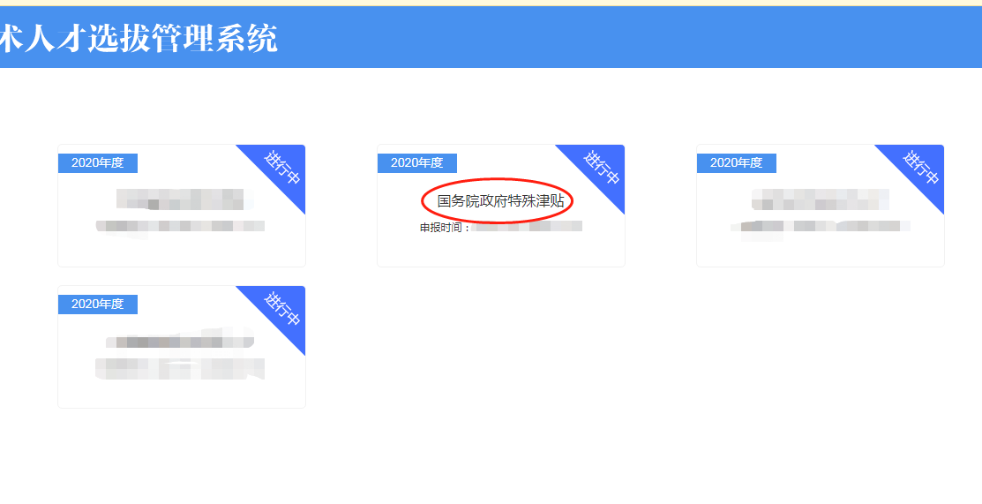
图2
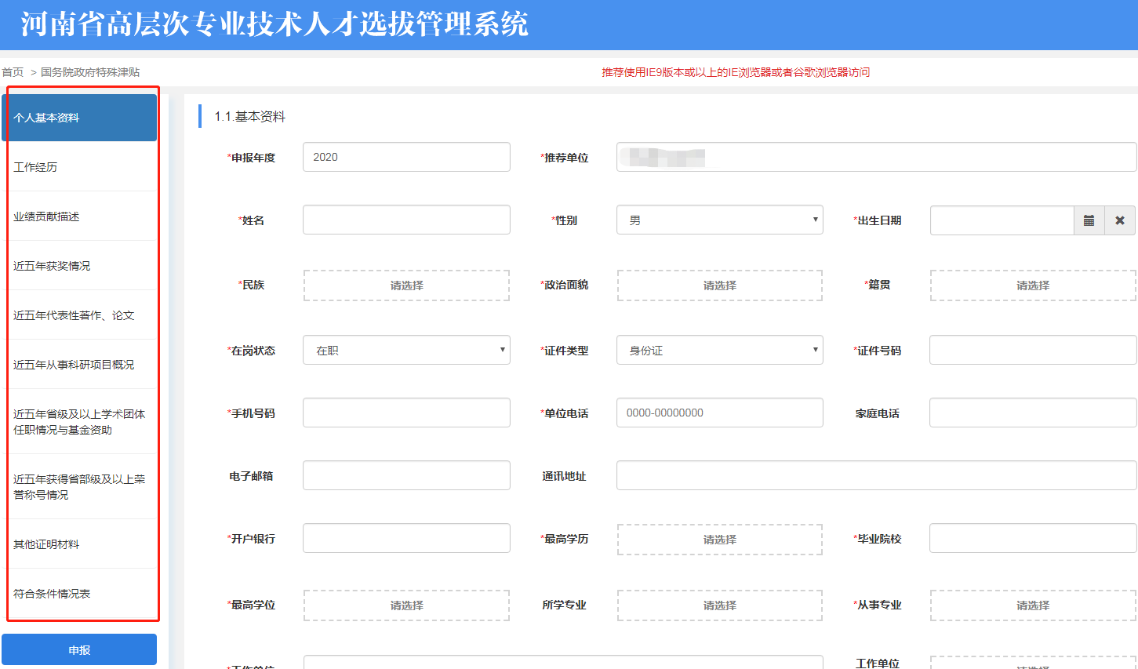
（图3）
（三）申报人选登陆后点击申报项目（图2），进入申报页面，填写完善各项信息（图3）。工作经历、近五年从事科研项目概况、获奖情况、著作和论文、学术团队任职、基金资助、其他证明材料等项目均可以添加多条记录。
（四）各项目内容填写完毕后，在左侧栏点击“申报”，个人申报数据即上传至上级管理员。对于已经申报但未被管理员审核的，可以点击“撤回”申报数据进行修改后再次申报；对于已经申报且已被管理员审核的，不可进行修改。
二、注意事项
（一）本系统中所需要上传的附件，建议上传原件扫描件（支持jpg，jpeg，png，gif，bmp格式，图片须小于500K）。
（二）产业创新领军人才申报人选须在“其他证明材料”一栏中添加企业性质为非公有制企业的有关证明材料。
（三）申报系统3月18日起开放，操作过程中有任何疑问，请拨打客服咨询热线：4009699636。

